 | STAATSCOURANT | Nr. 45231
 | STAATSCOURANT | 9 augustus
 | STAATSCOURANT | 2017
 | Officiële uitgave van het Koninkrijk der Nederlanden sinds 1814.

Instelling tijdelijk gebied met beperkingen Westerschelde (ScanEagle)
4 mei 2017
Nr. MLA/058/2017
De Minister van Defensie,
Handelende in overeenstemming met de Staatssecretaris van Infrastructuur en Milieu;
Gelezen het verzoek van het Operationeel Ondersteunings Commando Land, Joint Intelligence Surveillance Target Acquisition Reconnaissance Commando, 107 Aerial Systembatterij van 28 april 2017;
Gelet op artikel 9 van het Besluit luchtverkeer 2014;
Besluit:

Artikel 1
1. Ten behoeve van het uitvoeren van vluchten met het ScanEagle UA-systeem in het kader van bijstandverlening aan het Ministerie van Veiligheid en Justitie wordt als inzetgebied het tijdelijke gebied met beperkingen (TGB) Westerschelde aangewezen, begrensd door de volgende coördinaten en hoogten:
van 51°21'22.46"N 004°11'24.26"E naar 51°21'22.58"N 003°59'31.22"E, naar 51°17'07.30"N 003°52'05.50"E, naar 51°22'14.59"N 003°21'56.95"E, naar 51°27'09.46"N 003°03'20.21"E, naar 51°46'23.00"N 003°03'20.21"E, naar 51°46'23.00"N 003°25'54.69"E, naar 51°31'33.85"N 003°25'54.69"E, naar 51°28'34.13"N 003°32'09.08"E, naar 51°28'02.65"N 003°36'58.71"E, naar 51°29'41.92"N 003°43'46.91"E, naar 51°23'56.55"N 003°50'07.21"E, naar 51°23'39.53"N 003°54'00.98"E, naar 51°26'32.05"N 003°55'34.49"E, naar 51°27'30.32"N 003°58'49.30"E, naar 51°24'57.31"N 004°03'45.41"E, naar 51°23'50.52"N 004°08'46.77"E en langs de grens van CTR Woensdrecht terug naar 51°21'22.46"N 004°11'24.26"E, van 2000 voet AMSL tot FL 055 (zie figuur).
2. Het TGB Westerschelde, genoemd in het eerste lid, wordt ingesteld op:
Week 18
donderdag 4 mei 2017 van 16:00 uur tot 23:59 uur lokale tijd;
vrijdag 5 mei 2017 van 00:00 uur tot 8:00 uur lokale tijd en van 21:00 uur tot 23:59 uur lokale tijd;
zaterdag 6 mei 2017 van 00:00 uur tot 13:00 uur lokale tijd.
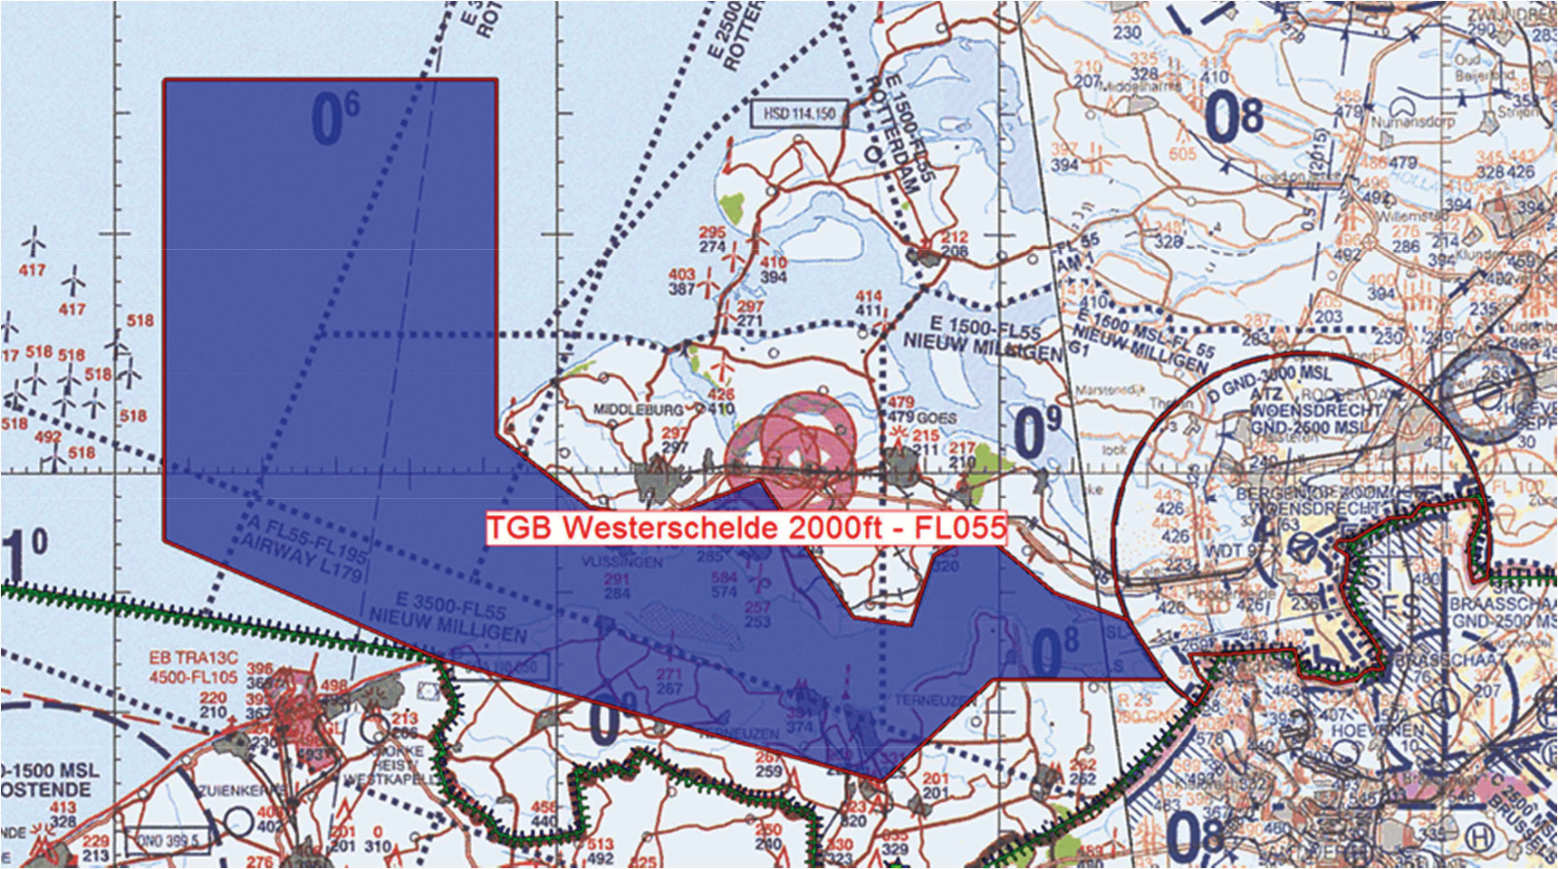
Figuur: TGB Westerschelde

Artikel 2
Voor het gebruik van het TGB Westerschelde gelden de volgende regels:
a. het uitvoeren van andere dan bij de inzet betrokken vluchten in het TGB Westerschelde is niet toegestaan, met uitzondering van gecoördineerde vluchten door luchtvaartuigen die vooraf toestemming hebben verkregen van AOCS NM LVL of Rotterdam APP;
b. vluchten onder controle van Rotterdam APP mogen alleen na toestemming van AOCS NM LVL het gebied kruisen;
c. gedurende de uitvoering van de vluchten met het ScanEagle UA-systeem dient te allen tijde contact mogelijk te zijn tussen de uitvoerende eenheid en AOCS NM LVL;
d. aanvang en beëindiging van de vluchten met het ScanEagle UA-systeem worden gecoördineerd met AOCS NM LVL; AOCS NM LVL coördineert met Rotterdam APP;
e. tijdens de uitvoering van de vluchten met het ScanEagle UA-systeem worden de in het “Operations Manual” opgenomen beperkingen in acht genomen;
f. het uitvoeren van de vluchten met het ScanEagle UA-systeem boven aaneengesloten bebouwing en mensenverzamelingen wordt vermeden, tenzij dit voor het doel van de vlucht noodzakelijk is;
g. voor aanvang van de vluchten met het ScanEagle UA-systeem stelt de vluchtuitvoerder zich op de hoogte met betrekking tot plaatsen die geschikt zijn voor het uitvoeren van een noodlanding;
h. de vliegroute en vlieghoogte worden zodanig gekozen dat in geval van een noodlanding het risico voor derden zoveel mogelijk wordt beperkt;
i. niet-deelnemend IFR-luchtverkeer dient vijf (5) nautische mijlen vrij te worden gehouden van het TGB.

Artikel 3
Deze beschikking treedt in werking met ingang van 4 mei 2017 en vervalt met ingang van 7 mei 2017.
Deze beschikking zal achteraf met de toelichting in de Staatscourant worden geplaatst en zal vooraf bekend worden gemaakt door middel van een NOTAM.
De Minister van Defensie,
voor deze:
De Plaatsvervangend Directeur Militaire Luchtvaart Autoriteit,
L.W.T. Hermens,
Kolonel
Tegen deze beschikking kunnen belanghebbenden op grond van de Algemene wet bestuursrecht (Awb), binnen 6 weken na de dag waarop deze beschikking is bekendgemaakt een bezwaarschrift indienen. Het bezwaarschrift dient te worden gericht aan de Minister van Defensie, DienstenCentrum Juridische Dienstverlening, ter attentie van de Commissie advisering bezwaarschriften Defensie, Postbus 90004, 3509 AA Utrecht. Het bezwaarschrift dient te zijn ondertekend en moet ten minste bevatten: de naam en het adres van de indiener; de dagtekening; een omschrijving van de beschikking waartegen het bezwaar is gericht; de gronden van het bezwaar. Indien onverwijlde spoed dat vereist, is het mogelijk een voorlopige voorziening te vragen bij de president van de rechtbank die bevoegd is. In dat geval is griffierecht verschuldigd. Voorwaarde is dat een bezwaarschrift is ingediend.

TOELICHTING
Sinds enkele jaren heeft het Ministerie van Defensie de beschikking over Unmanned Aircraft Systems van het type ScanEagle RQ 11B. Het ScanEagle UA-systeem kan conform de Regeling vluchten militaire onbemande luchtvaartuigen worden gebruikt in militaire plaatselijke luchtverkeersleidingsgebieden, restricted areas en tijdelijke gebieden met beperkingen (TGB’s). In deze beschikking is op grond van artikel 9 van het Besluit luchtverkeer 2014 een TGB aangewezen. Binnen dit TGB zullen in het kader van bijstandverlening aan de politie vluchten met het ScanEagle UA-systeem worden uitgevoerd. De grenzen van het TGB zullen daarbij niet worden overschreden.
Luchtvaartuigen in gebruik bij de Landelijke eenheid, afdeling Luchtvaart en luchtvaartuigen ten behoeve van HEMS- en SAR-vluchten mogen het TGB binnenvliegen na toestemming van AOCS NM LVL.
In verband met het bijzondere karakter van de operatie zal deze beschikking pas na beëindiging van de operatie worden gepubliceerd. Via een vooraf gepubliceerde Notice to Airmen is het vliegverkeer gewaarschuwd dat het betrokken luchtruim verboden gebied is.

